 | Contrôle continu : 1 | Durée : 1h30min
 | Matière : SVT | 1ereannée du cycle collégial
Nom : Prénom : Date : /03/2019
Restitution des connaissances(10p)
Exercice : 1
La légende |  | Lignes numérotées reliant les points ayant la même hauteur
L’échelle |  | Permet de déterminer les distances réelles.
L’équidistance |  | Ensemble de symboles et couleurs qui permettent de lire et comprendre la carte.
Courbes de niveau |  | Différence de hauteur entre deux courbes de niveau successives
- Relier chaque terme avec la définition convenable :(4p)

- Donner la définition d’une carte topographique en complétant le texte suivant :(2p)
plan – modelé – carte topographique - terre.
On appelle ……………………..la représentation sur un ………….. d’une partie de la surface de la ……….. avec ses formes et son………..

Exercice : 2

Répondre par vrai ou faux :(4p)
- La carte topographique représente la nature des roches …………………………..
- La carte topographique est une représentation à échelle réduite d’un relief sur un plan…………….
- Pour s’orienter au niveau de la carte topographique on utilise la boussole…………
- à partir d’une carte topographique, on peut réaliser un profil topographique…………
Raisonnement scientifique et communication écrite et graphique :(10p)

Exercice : 3@
On suppose que la distance réelle entre deux points A et B est 500 000 cm et la distance sur la carte entre les mêmes points est 10 cm.
- Donner l’échelle de cette carte ?(2p)
………………………………………………………………………………………

Exercice : 4

La sortie géologique nécessite du matériel qui facilite le bon déroulement des activités sur le terrain on peut en citer la carte topographique.
Le document ci-dessous est un extrait d’une carte topographique de la région de Boulmene

- Donner trois autres outils utilisés dans une sortie géologique(3p).
………………………………………………………………………………………………………………………………

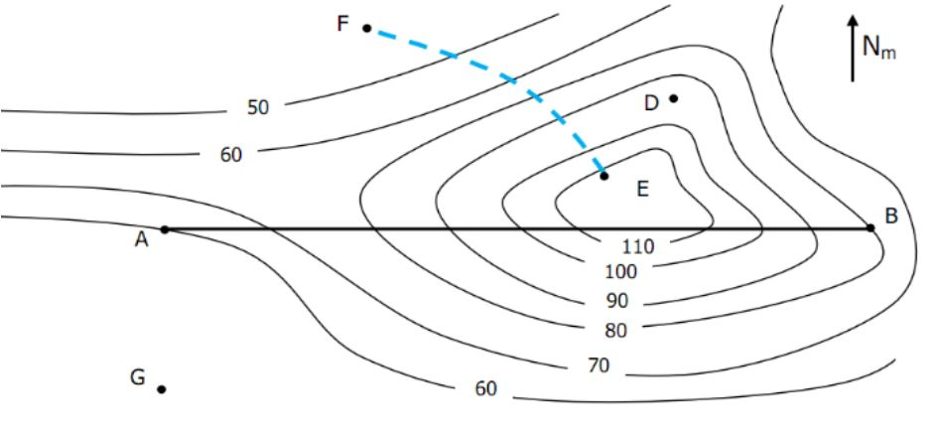

- Quelle est l’équidistance des courbes de niveau ?(2p)
………………………………………………………………………………………………………………………………

- Tracer sur un papier millimétré le profil topographique entre A et B.(3p)

